Геоинформационное сопровождение при исследовании ледников Баргузинского хребта
Китов А.Д., Плюснин В.М.
Институт географии им. В.И.Сочавы СО РАН, г. Иркутск, kitov@irigs.irk.ru

В статье рассматривается применение геоинформационных методов при исследовании нивально-гляциальных геосистем мало изученной территории современного оледенения Баргузинского хребта (рис. 1).
С помощью геонформационных методов с использованием дистанционных данных выявлены ледники Баргузинского хребта, уточнены различные их характеристики.
В настоящее время нет научного описания ледников в Баргузинском хребте. В начале прошлого века считалось, что в Южной Сибири ледники не могут существовать, такое мнение было по отношению Кодара и Байкальского хребта. Однако ледники Кодара опубликованы в каталоге ледников, а ледник под горой Черского подробно описан и представлен на картах. Да и в Баргузинском хребте в 60-е годы прошлого столетия на картах от масштабов 1:50000 до 1:20000 топографами были закартированы нивально-гляциальные объекты.
Для оценки состояния современного оледенения в Баргузинском хребте был разработан ГИС-проект на основе ГИС-пакета ArcView-3.x. За исходное состояние были приняты и векторизованы все образования, отмеченные на топокартах как ледники, и составлена база данных (БД) [1-4]. Конечно, не все они в то время были именно действующими ледниками, и часть из них представляли многолетние снежники (возможны ошибки картографирования), но это единственный известный на настоящее время документ, который следует принять за исходное состояние степени оледенения. По картам, а теперь по дистанционным данным (Landsat, WorldView-1) выделено 187 таких снежно-ледовых образований. Проведена натурная заверка в течение 3-х лет (в августе 2011, 2012 и 2013 гг), которая подтвердила, что ледники существуют – их два: Акули и Урёл-Амутис. Хотя нивально-гляциальные образования разбросаны по всему хребту, но выделяется 2 основных центра оледенения, в которых расположены названные ледники и окружающие снежники (см. рис. 1).
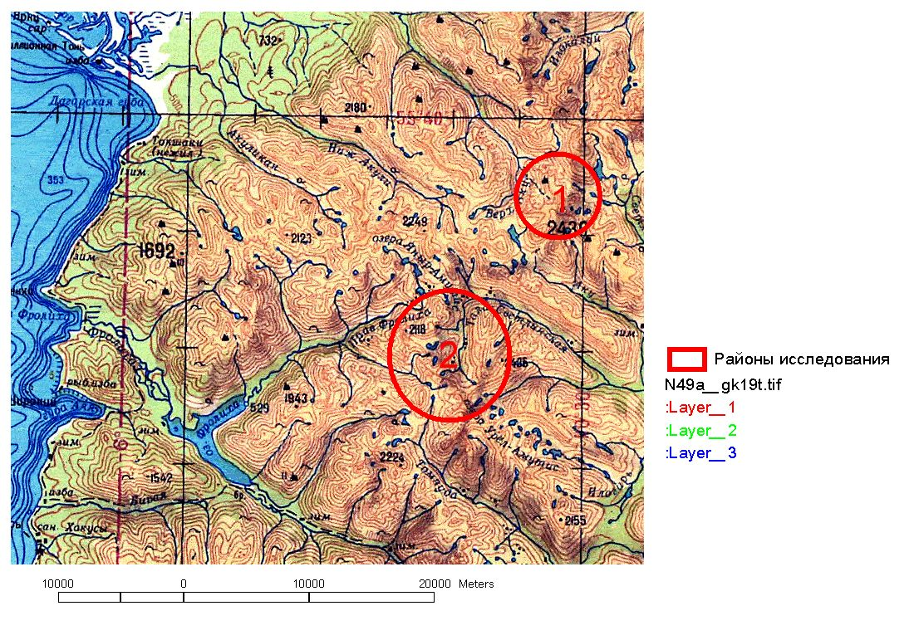
Рис. 1. Основные районы исследования Баргузинского хребта: 1 – северный участок современного оледенения (ледник Акули); 2 – южный (ледник Урёл-Амутис).

Как известно, структура существующей БД ледников (World Glacier Inventory (WGI) [6], интегрированная в международную БД (World Data Center on Glaciology) [5, 7]) следующая (20 полей): код ледника, название, широта, долгота, год издания топокарты, наличии аэросъемки, дата аэросъемки, общая площадь ледника, точность ее определения, площадь открытой части, площадь области абляции, длина, длина открытой части, экспозиция области аккумуляции, экспозиция области абляции, высшая точка, средняя высота, низшая точка, низшая точка открытой части, классификация [6]. Уникальным индексом ледника является код. Поэтому оставляя строку основной БД неизменной по коду можно привязать дополнительные поля, уточняющие характеристики имеющегося ледника или вводя новую строку (новый ледник) по известным правилам. По этой схеме производилось вычисление и заполнение БД атрибутивной информацией.
Только в 2011 г были выполнены экспедиционные работы сотрудниками ИГ СО РАН с целью инвентаризации ледников этого горного массива. Район труднодоступен, там практически не проложены туристические тропы, хребты чаще всего представляют крутосклоновые скальные стены, а подходы по долинам рек изобилуют водопадами.
Основное оледенение сконцентрировано в истоках рек: Правая Фролиха и ее притоков, Томпуда, Тала Светлинская, Светлая, Верх. и Нижн. Акули. В 2011 году был исследован район истоков р. Томпуда и частично Пр. Фролиха и Тала Светлинская (южный участок), а в 2012 году – верховья рек В. Акули и Светлая (северный участок). В 2013 г. завершено исследование южного участка (2), измерен и описан ледник Урёл-Амутис.
В ГИС-проекте использовалась космосъемка WorldView-1 (2008 г) сверхвысокого разрешения (0,5 м), а так же архивные данные Landsat с разрешением 15 – 30 м 2007 – 2012 гг). Сопоставление картографических, дистанционных и экспедиционных данных показывает существенное сокращение основных ледников и деградацию их от каровых к присклоновым. Обнаруженные нивально-гляциальные образования следует разделить на 3 основных группы: 1 – каровые ледники; 2 – присклоновые висячие ледники с деградированным ледяным телом и фирном в чаше кара; 3 – многолетние снежники. Район интересен тем, что здесь существуют различные формы малого оледенения. При этом можно наблюдать картину не только деградации ледников, но и активизации снежно-ледовых процессов (на примере третьей группы нивальных образований). В благоприятные годы (холодное и сухое лето и снежная холодная зима) снежники увеличиваются, занимая основное ложе кара, образуют ледяное ядро и продолжают формирование кара.
Первую группу представляют 2 ледника – ледник Акули в районе вершины Акулимашкит (2436,6 м) в области исследования 1 и Урёл-Амутис в истоках озер Урёл-Амутис (это наиболее мощный ледник хребта) под вершиной 2377 м, в области исследования 2.
Вторая группа нивально-гляциальных образований фактически сохраняется благодаря северной экспозиции и крутым каровым стенкам. Их нижняя выположенная часть у основания крутого склона чаще представлена фирновым образованием или снежником.
Третью группу представляют снежники, оставшиеся в глубоких карах преимущественно северной экспозиции, как остатки умершего ледника, либо как различные формы снежных образований формирующих склоны.
Исследуемый ледник под Акулимашкитом ранее топографами был ошибочно обозначен более обширным, чем он в действительности есть. Изменение ледника Акули в последние годы представлено на рис. 2. Стадия 1960-х годов по нашему мнению включает и нижележащие снежники, это морены малого ледникового периода с глубокими понижениями заполненными многолетними снежниками. Он был менее мощным, чем показан на картах, заполнял ложе кара, упираясь в верхние старые морены, и незначительно спускался двумя боковыми языками, которые в настоящее время перешли в стадию каменных глетчеров. Конечная часть языка ледника хорошо просматривается в виде уступа покрытого тонким каменным чехлом поверхностной морены. Это характерная черта сибирских ледников скрываться под мореной из мелкообломочного материала. Леднику присвоен код SU5B16000127; его координаты N55,455, E110,4693; площадь - 0,0599 км².
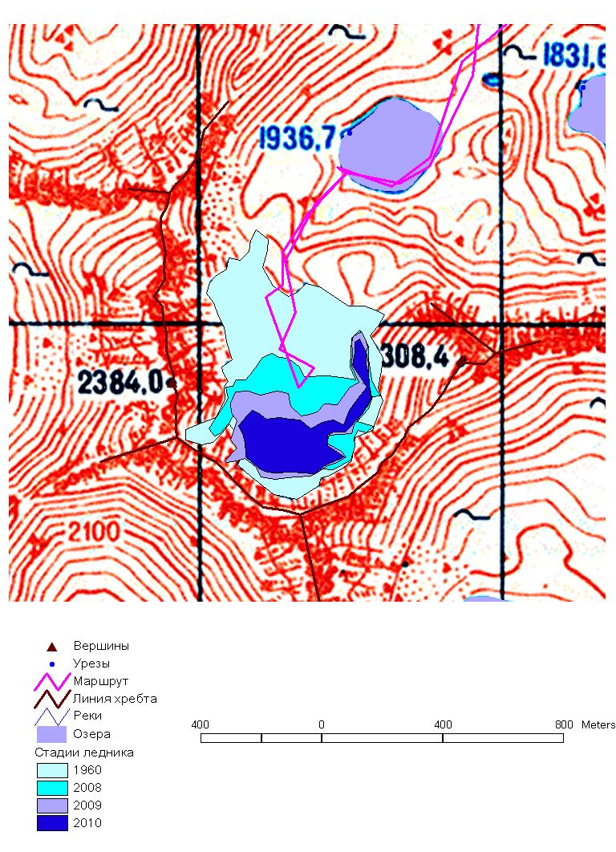
Рис. 2. Динамика изменения ледника Акули на фоне фрагмента топокарты.

Наиболее крупный действующий ледник Баргузинского хребта Урёл-Амутис в основном сохраняет свои границы (рис. 3). Он имеет заметные боковые и конечную морены. По многочисленным трещинам и бергшрунду, при переходе в верхней крутой части к пологой, можно судить о его значительной подвижности. Соответственно его атрибуты: SU5B16000160; N55,455; E110,362; 0,18 км².

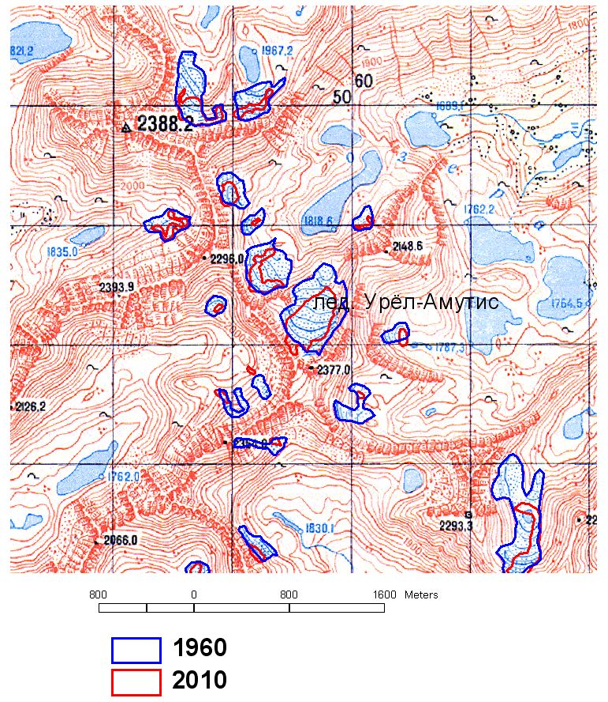
Рис. 3. Динамика ледников Баргузинского хребта в районе истоков рек Пр. Фролиха, Тала Светлинская, Томпуда и озер Урёл-Амутис: 1960 – границы нивально-гляциальных объектов в 1960-х годах по топокарте; 2010 – границы нивально-гляциальных объектов в настоящее время по космоснимкам 2010 г.

В Баргузинском хребте ледники имеют ту же кодовую структуру, так как расположены в истоках рек Тампуда и Светлая притоков оз. Байкал (система Енисея). Наибольший из группы ледников Тампуды-Светлой (Урёл-Амутис) за 50 лет уменьшился с 0,271 до 0,18 км², а в начале прошлого века он вероятно был единым переметным ледником в соседнем каре. А наиболее северный ледник под Акулимашкитом сократился за 160 лет, если учитывать его исторические морены, которые показаны на топокартах как ледник, с 0,326 до 0,0599 км - до 18% от прежней величины.
Сравнительный анализ горных геосистем показывает, как меняется с высотой главной вершины и широтой местности мощность нивально-гляциальной составляющей и скорость таяния ледников. Предварительный ГИС-анализ вдоль меридионального трансекта Южной Сибири показывает как связаны верхние и нижнии границы ледников, их площади и скорость таяния (рис. 4). С изменением широты к югу, повышается высота горных массивов, так же повышается и устойчивость ледников (уменьшается скорость таяния), кроме массива Мунку-Сардык, где наблюдается резкое увеличение скорости таяния ледника Перетолчина. Площади ледников представляют S-образной кривой, уменьшаясь в Баргузинском хребте, увеличиваясь к Восточным Саянам, и снова, из-за значительной скорости таяния уменьшается у ледника Перетолчина.

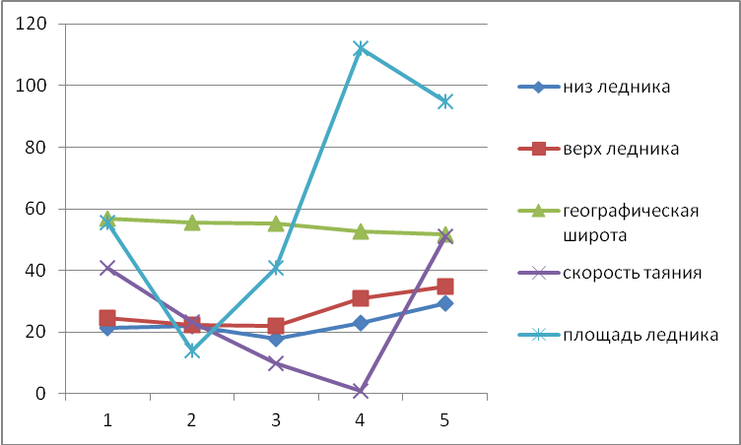
Рис. 4. Изменение характеристик ледников от географической широты. Представители горных хребтов: 1 – Кодар (ледник Азаровой); 2 – Баргузинский (Урёл-Амутис); 3 – Байкальский (Черского); 4 – Топографов (Топографов №18); 5 – Мунку-Сардык (Перетолчина). Нормированная высота и широта 0 – 120: широта в градусах; абсолютных высот над ур. моря деленная на 10, м; скорость таяния умноженная на 10000, км/год; площадь умноженная на 100, кв. км.

Таким образом, хотя и просматриваются общие закономерности изменения нивально-гляциальных геосистем в соответствии с климатическими и широтными особенностями, в то же время выявляются аномальные процессы и явления, требующие дополнительных исследований. Так, например, в рассматриваемом трансекте выделяется два аномальных участка – Баргузинский хребет (по площади) и массив Мунку-Сардык (по площади и скорости таяния). Дополнительно, интересным фактом является так же то, что верхняя граница кедрового стланика и субальпийской растительности практически достигает нивально-гляциальной области в Баргузинском хребте. Сопоставление ледников по отдельным их типичным представителям не дает общей картины взаимодействия геосистем и устойчивости ледников. Требуется сравнение групп ледников, сопоставление общей площади оледенения рассматриваемых горных территорий. Наблюдение малых форм оледенения в слабо освоенных территориях, казалось бы, не имеет непосредственного хозяйственного значения по использованию этих геосистем, но такой мониторинг позволяет оперативно отследить реакцию ледников на климатические изменения. Используя базы данных по различным категориям ледников и продолжая трансект наблюдения в южном направлении можно прогнозировать состояние крупных нивально-гляциальных образований, состояние которых определяет жизнедеятельность на прилегающих территориях.
Выводы.
По результатам исследования разработана метабаза данных нивально-гляциальных геосистем и пополняется основная база данных на изучаемую территорию. На настоящий момент зарегистрирована база данных «Ледники Баргузинского хребта» (Свидетельство №2013620600 от 13 мая 2013 г). База данных поддерживается соответствующим тематическим ГИС-проектом. Картографические объекты, соответственно представленные в ГИС-проекте должны визуализироваться при обращении к порталу ледников.
Подтверждается, что дождливый год является наиболее неблагоприятным для нивально-гляциальных геосистем. Основная форма ледников, как и в южной части зоны современного оледенения Баргузинского хребта, – присклоновые висячие ледники, переходящие в каменные глетчеры. Ледник у вершины Акулимашкит (истоки притоков р. Светлая), представленный на топографических картах как наибольший ледник хребта, оказался диградирующим типичным ледником этой территории.
Малые ледники хотя и не представляют основные источники водных ресурсов, но являются индикаторами состояния природной среды и изменений климата. Находясь ниже границы хеоносферы, они поддерживают свое существование как самоорганизующиеся геосистемы за счет накопления холода в подстилающих породах, микроклиматических и орографических условий расположения. Это наиболее чувствительные природные образования, определяющие часто состояние нижележащих геосистем, Располагаясь на значительном удалении от морей и промышленных центров они являются климатическими индикаторами изменения природной среды.
Геоинформационные технологии позволяют наглядно с необходимой детальностью и оперативно проводить аналитические исследования и прогнозировать состояние окружающей природной среды, сопоставляя накопленные количественные данные и современные методики ГИС-картографирования и моделирования.

- Китов А.Д., Плюснин В.М. Особенности локальных гляциологических явлений в горных ландшафтах (на примере Байкало-Урумчинского трансекта), Устойчивое развитие территорий: теория ГИС и практический опыт. Материалы международной конференции InterCarto-InterGIS-14, Саратов-Урумчи, 24-26 июня 2008 г., Том 1, Саратов, Международная картографическая ассоциация, 2008, - с. 130-137.
- Китов А.Д., Плюснин В.М. Уточнение базы метаданных для инфраструктуры пространственных данных о ледниках., Устойчивое развитие территорий: теория ГИС и практический опыт, Материалы международной конференции InterCarto-InterGIS-17, Белокуриха-Денпасар, 14-19 декабря 2011 г., Барнаул, Международная картографическая ассоциация, 2011, с. 71-82.
- Китов А.Д., Плюснин В.М. Создание и использование базы данных ледников Южной Сибири // ИнтерКарто-ИнтерГИС-18: Устойчивое развитие территорий: теория ГИС и практический опыт. Материалы международной конференции. Смоленск – Сен-Дье-де-Вож (Франция), 26 июня – 4 июля, 2012 г. Смоленск, СмолГУ, 2012, СС. 143 – 148.
- Плюснин В.М., Китов А.Д., Динамика нивально-гляциальных систем юга Восточной Сибири, Лед и снег, 2010, №2, С. 5-11.
- http://www.ngdc.noaa.gov/wdc/usa/glaciology.html
- http://www.webgeo.ru/index.php?r=47&id=38
- http://www.westra.ru/reports/glacierinventory.html

